教程
教程：创建您的第一个 Spring 应用程序 _IntelliJ IDEA 中文网

步骤
新建项目（选择maven）
项目中若不存在appliation则自己进行设置：
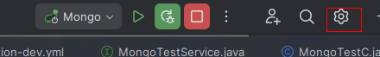
点击齿轮按钮选择project structure
设置Module
添加spring
添加yml文件
idea配置绿色叶子application.yml结尾文件 - 知乎 (zhihu.com)
Application yml一直没识别（图标没出现绿叶形状）可以更新一下maven
idea 项目运行出现no spring boot application class specified-CSDN博客

Application yml相关

作用：1.设置spring相关属性，如数据库，端口等
2.注入自定义属性：
可通过注解，将yml中的自定义属性注入

参考：SpringBoot - 配置文件application.yml使用详解（附：Profile多环境配置）_清除application.yml编译缓存-CSDN博客

相关问题
1.启动后自动关闭：
No active profile set, falling back to default profiles: default

这种情况属于是没有配置启动项，多文件启动时一般要配置按哪个文件启动
一般在application.yml文件内配置spring--->profiles--->active--->你的启动环境名字（一般对应文件的名字和环境命一致比如dev环境对应application-dev.yml）
SpringBoot项目启动后自动关闭：Process finished with exit code 0_springboot process finished with exit code 0-CSDN博客

- 访问404
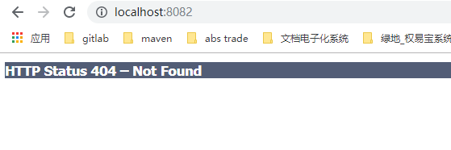
检查是否配置了项目路径，若配置了需要在url中添加
如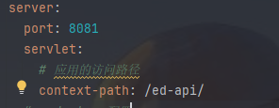
在访问时url应该是：localhost:8081/ed-api/xxxx

SpringBoot项目启动后访问404_springboot项目启动成功后无法访问-CSDN博客

- 配置的数据库没启动（比如没有输出任何数据库相关信息）
我的解决办法：
@SpringBootApplication(scanBasePackages = {"com.example"})
设置包的扫描
这样必定加载

